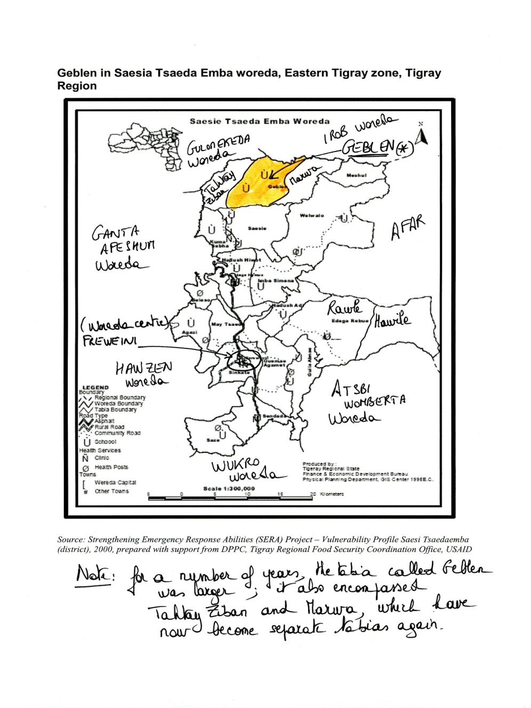

Geblen maps 2010

Girar map 2010

Girar map 2010